«Акция исторического примирения – моторизованный крестный ход по культурно-историческим местам Украины, посвященный 300-летию Полтавской битвы».
- Духовник акции – Председатель Военного отдела Киевской епархии свящ. Ярослав Ящук.
- Маршрут: Киев – Полтава – Запорожье – Севастополь 7 июля – 9 июля 2009 года
7 июля (память св. Иоанна Крестителя); в 5.30 – сбор у памятника “Воинам - афганцам” (возле Киево-Печерской Лавры)
6.00 – молебен в Киево-Печерской лавре
6.30 – начало движения
12.00 – Приезд в Полтаву, панихида на поле Полтавской битвы,
установка Памятного креста
8 июля
8.00 – молебен и выезд на Запорожье
18.00 – остров Хортица, панихида
9 июля (день Тихвинской иконы Богоматери)
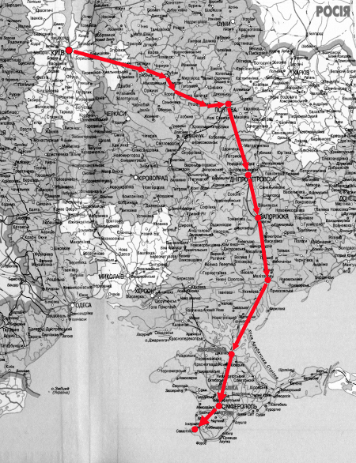
18.00 – Севастополь, Херсонес, благодарственный молебен в Свято-Владимирском храме, историческом месте крещения равноапостольного князя Владимира.
Киев
Полтава
Запорожье
Севастополь

По окончании – переезд на место проведения
Байк-шоу 2009

Доп.инф. по тел.:
8-050-3113534
( С.Малик )

